○○町内会
【町内会行事】
日 付 | 行 事
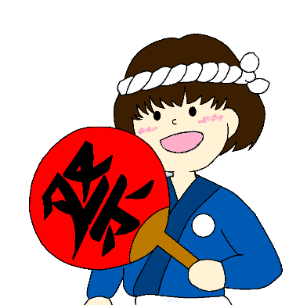
メ モ

参 考
【学校行事】
新井中央小学校 |  | 新井中学校 |  | 総合支援学校
4月 9日 | 入学式 | 4月 8日 | 入学式 | 4月 8日 | 入学式
10月12日 | 大運動会 | 5月23日 | 体育祭 | 5月23日 | 高等部スポーツフェスティバル
6月 8日 | さくらフェスティバル | 9月30日 | 新祭 | ５月24日 | 中学部スポーツフェスティバル
3月21日 | 卒業式 | 10月31日 | 音楽祭 | 5月31日 | 小学部運動会
 |  | 3月 7日 | 卒業式 | 10月16日 | 小学部にしき彩
 |  |  |  | 10月25日 | 中学部にしき彩
 |  |  |  | 11月22日 | 高等部にしき彩
 |  |  |  | 3月19日 | 卒業式
【妙高市民の心 関連行事】 【各月の重点項目】
日 付 | 行 事 |  | 月 | 重点項目
4月8日～15日 | 春のALL妙高あいさつ運動 |  | 4～5月 | 声かけやあいさつをしよう
4月～6月 | 春のクリーンアップ運動 |  | 6～7月 | ごみを拾おう、花を植えよう
9月２4日～３０日(予定) | 秋のALL妙高あいさつ運動 |  | 8～9月 | 地域の行事に家族で参加しよう
10月～12月 | 秋のクリーンアップ運動 |  | 10～11月 | 社会のルールを守ろう
毎月第3日曜日 | 「妙高市民の心」の日 |  | 12～1月 | お年寄りや体の不自由な人に  手をさしのべよう
 |  |  | 2～3月 | 家族そろって食事をしよう

